МИНИСТЕРСТВОЗДРАВООХРАНЕНИЯ ДОНЕЦКОЙ НАРОДНОЙ РЕСПУБЛИКИ
МИНИСТЕРСТВО ОБРАЗОВАНИЯ И НАУКИ ДОНЕЦКОЙ НАРОДНОЙ РЕСПУБЛИКИ
ГОСУДАРСТВЕННАЯ ОБРАЗОВАТЕЛЬНАЯ ОРГАНИЗАЦИЯ
ВЫСШЕГО ПРОФЕССИОНАЛЬНОГО ОБРАЗОВАНИЯ
«ДОНЕЦКИЙ НАЦИОНАЛЬНЫЙ МЕДИЦИНСКИЙ УНИВЕРСИТЕТ ИМЕНИ М. ГОРЬКОГО»
ОБЩЕСТВО МОЛОДЫХ УЧЕНЫХ
СТУДЕНЧЕСКОЕ НАУЧНОЕ ОБЩЕСТВО ИМ. Н. Д. ДОВГЯЛЛО

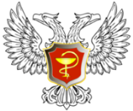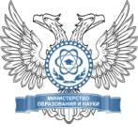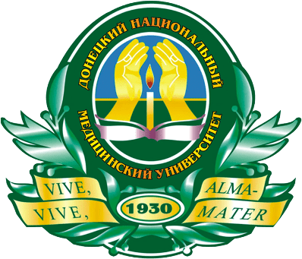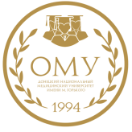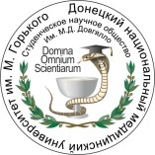
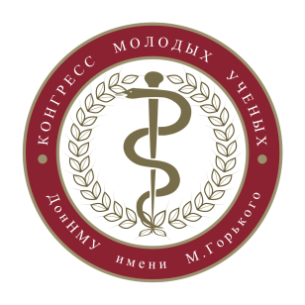
81-й Международный медицинский конгресс молодых ученых
"Актуальные проблемы
теоретической и клинической медицины"

ИНФОРМАЦИОННОЕ ПИСЬМО

Уважаемые коллеги!
Приглашаем Вас принять участие
в Международном медицинском Конгрессе молодых учёных «Актуальные проблемы теоретической и клинической медицины», который состоится 22-23 мая 2019 года
на базе ГОО ВПО «Донецкий национальный медицинский университет имени М. Горького»

22 мая 2019 года на базе кафедр ГОО ВПО ДОННМУ ИМ. М. ГОРКОГО необходимо провести заседания, на которых будут представлены презентации научно-исследовательских работ;

23 мая 2019 года состоится Пленарное заседание, на котором будут представлены презентации докладов, отобранных членами Оргкомитета Конгресса, а также состоится выставка изобретений и стендовых докладов желающих.
Адрес: г. Донецк, проспект Ильича 16, актовый зал учебного корпуса №3.

Для участия необходимо:

- Зарегистрироваться до 30 апреля 2019 года, заполнив анкету https://goo.gl/forms/6MToHDYrMoLOsaQ43 (в регистрационную форму необходимо прикрепить вложением работу, если таковая имеется);

- Выбрать одну или несколько форм участия:
- Слушатель;
- Публикация тезиса (приложение 1);
- Устный доклад на кафедральном заседании;
- Устный доклад на пленарном заседании (приложение 2);
- Стендовый доклад (приложение 3);
- Выставка изобретения (приложение 4);
- Видео научной тематики (приложение 5);

Более подробная информация и материалы:
- Сайт ГОО ВПО «Донецкий национальный медицинский университет им. М. Горького» http://dnmu.ru/
- Группа ВКонтакте: https://vk.com/congressmed2019

По вопросам организации обращаться:
- Научный руководитель Общества молодых учёных и студентов Юрий Игоревич Стрельченко e-mail:
sovet-molodih-uchenih@dnmu.ru, тел. (071) 363 26 84.
- Председатель Общества молодых учёных
Пономаренко Татьяна Владимировна тел. (071) 363 26 83.
- Председатель Студенческого научного общества им. Н. Д. Довгялло
Коломийчук Артур Борисович, тел. (071) 395 21 09.

По итогам Конгресса будет издан электронный вариант сборника тезисов.
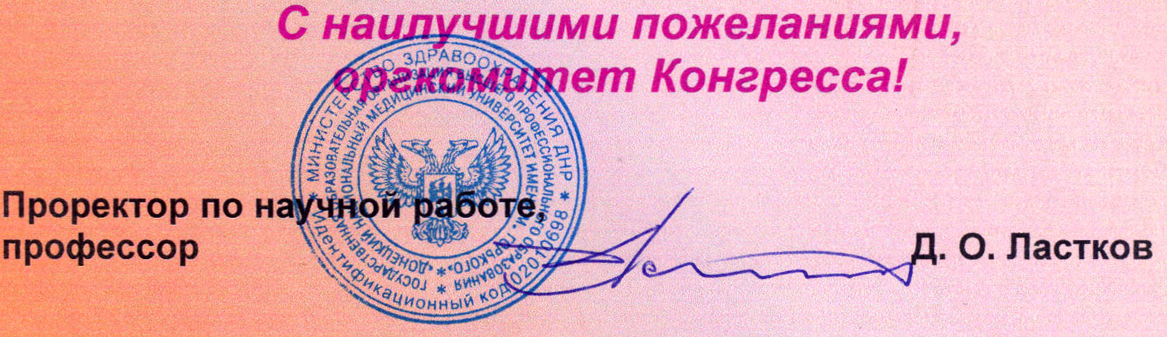
Приложение 1

- Объём тезиса не должен превышать 3 500 знаков, включая пробелы;
- В тексте тезисов, нужно обязательно выделить такие рубрики:

- Цель
- Материал и методы
- Результаты
- Выводы

- Текст тезисов копируется в регистрационную форму, поэтому шрифт, кегль и межстрочный интервал не имеют значения;
- Рабочие языки Конгресса: русский и английский;
- Допускается не более трёх соавторов. Все тезисы будут проверены через сервис «Антиплагиат» с оригинальностью 70 % (https://text.ru/antiplagiat);
- Редакция оставляет за собой право на сокращение и исправление тезисов. Ответственность за достоверность фактов, цитат и других данных несут авторы работ и научные руководители;
- Не допускается наличие в тексте нерасшифрованных аббревиатур, сокращений, графиков, рисунков, схем, формул;
Оргкомитет оставляет за собой право не принимать работы, которые не соответствуют требованиям, а также те работы, которые поступят после указанного срока.

Приложение 2

- Объём доклада на Пленарном заседании не должен превышать 9 000 знаков, включая пробелы;
- Текст доклада и презентацию необходимо прикрепить вложением в регистрационную анкету;
- Требования к презентации: https://vk.com/doc-52312134_494495937
- Регламент выступления 7-10 минут;
- На Пленарное заседание будут отобраны доклады, имеющие личный вклад автора, научную новизну (не реферативные и не описание клинических случаев и исследований коллег), адекватный статистический анализ.

Приложение 3

- В день Пленарного заседания в Холле Актового зала планируется презентация стендовых докладов;
- Размер постера: формат А1, ориентация альбомная (841 на 594 мм). В верхней части располагается название работы, которое печатается прямым шрифтом (рекомендуемый кегль не менее 48). Ниже указываются фамилии авторов и научного руководителя, название учреждения, где выполнена работа (рекомендуемый кегль не менее 36). Текст, содержащий основную информацию, печатается прямым шрифтом (рекомендуемый кегль 18);
- Разделы постера: материалы стендового доклада должны содержать: заголовок, включающий название доклада, ФИО и место работы/учебы авторов; введение (по желанию); актуальность, цели и задачи выполненной работы; методика исследования; результаты; выводы; литература, благодарности; информация о внедрении в производство или научную деятельность (если имеется);
- Оформление: рисунки и таблицы должны иметь названия. Формат рисунков, таблиц, высота букв, толщина линий на графиках и т. п. должны обеспечивать возможность прочтения материала с расстояния не менее 2 м. Для большей наглядности допускается выделение цветом.
- PDF-макет стендового доклада необходимо прикрепить в регистрационную форму;
- Лучшие работы будут отмечены Оргкомитетом Конгресса.

Приложение 4

- В день Пленарного заседания в Холле Актового зала планируется выставка изобретений. Фото и описание изобретения необходимо прикрепить в регистрационную форму;
- Лучшие работы будут отмечены Оргкомитетом Конгресса.

Приложение 5

- Если у Вас есть видео на научную тематику – прикрепите его в регистрационную форму (размер файла не должен превышать 100 Мб;
- Лучшие работы будут отмечены Оргкомитетом Конгресса.

